Wyniki badań powietrza. Artur Jaroszewski: Nie mam wątpliwości co do epicentrum zanieczyszczeń przemysłowych. Nie są to drukarnie
Karolina Burzyńska
26 lutego 2021 | 13:57

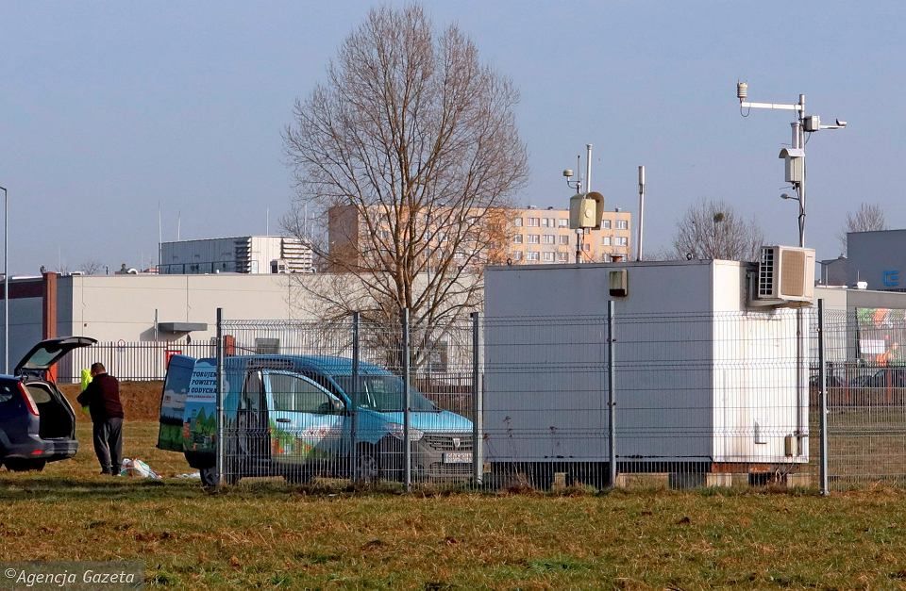1 ZDJĘCIE
Stacja pomiarowa na terenie filii politechniki (Fot. Tomasz Niesluchowski / AG)
- Nie wątpię, że stan środowiska w Płocku jest dziś dużo lepszy niż 10, 15 czy 20 lat temu. Ale to nie znaczy, że mamy osiąść na laurach i nie prostować bzdur wypowiadanych przez osoby bezpośrednio zainteresowane pewną firmą, że "to nie ona, tylko ktoś inny" - mówi przewodniczący rady miasta Artur Jaroszewski.
W czwartek radni podczas sesji zajmowali się dwoma opracowaniami wykonanymi na zlecenie urzędu miasta i podsumowującymi pomiary zanieczyszczeń powietrza w Płocku w 2020 r. Autorem pierwszego jest Instytut Podstaw Inżynierii Państwowej Akademii Nauk z Zabrza, a drugiego – DAC System i Fundacja Armag.
*** Ten tekst powstał przed sesją, na podstawie obydwu wspomnianych opracowań ***
Artur Jaroszewski: – Przez kilka lat jako radny głosowałem przeciwko raportowi Wojewódzkiego Inspektoratu Ochrony Środowiska. Protestowałem wobec stwierdzenia, że z powietrzem w Płocku wszystko jest w porządku, bo zasadniczo do tego sprowadzały się te roczne raporty WIOŚ. Od mniej więcej trzech lat po zmianie prawa już ich nie dostajemy.
Teraz mamy za to inne dokumenty, które mają przybliżyć płocczan do odpowiedzi na pytanie, dlaczego nasze powietrze dla wielu mieszkańców to „istny dramat”. Zresztą podobnych komentarzy o smrodzie, „fabryce chmur”, „żywej benzynie”, kończąc na stwierdzeniu, że pewnie „to znów jakaś drukarnia” znajdziemy w mediach społecznościowych na pęczki.
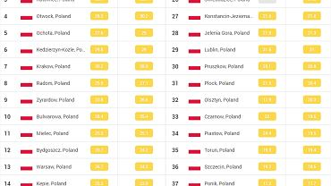
Zwłaszcza przy każdej kolejnej sytuacji, kiedy można zaobserwować niepokojące piki na wykresach zanieczyszczeń.

Sieć monitoringu
Mdłości, wymioty, omdlenia, osłabienie – m.in. takie dolegliwości mogą towarzyszyć narażeniu na wyższą dawkę benzenu.
To właśnie jego piki – chociażby po wydarzeniach z podwyższonym stężeniem w 2016 r., przelały czarę goryczy, odbył się marsz „Orlen przestań truć”, a prezydent Płocka zgłosił sprawę do prokuratury. Ta miała ustalić, czy doszło do zanieczyszczenia środowiska poprzez emisję szkodliwych gazów do atmosfery w znacznych rozmiarach i jak to mogło wpłynąć na zdrowie mieszkańców.
Sprawę umorzono.
Miasto wdrożyło więc własne działania – wydzierżawiło stację pomiarową od Fundacji Armag (oprócz tego w Płocku są dwie stacje państwowego monitoringu powietrza – przy ul. Reja i Królowej Jadwigi). Obecnie mamy sieć monitoringu jakości powietrza składającą się ze stacji referencyjnej na terenie filii Politechniki Warszawskiej, ponadto przeprowadzono badania powietrza metodą pasywną z wykorzystaniem analizatora BTEX (chodzi o pomiary węglowodorów aromatycznych – benzenu, toluenu, ksylenu), a także przy wykorzystaniu ośmiu niskokosztowych mierników.
Z wyjaśnienia: „Stanowiska pomiarowe zostały rozmieszczone w obszarach zabudowy mieszkaniowej, uwzględniając potencjalny napływ z PKN Orlen. Pomiar pasywny wykonywany był również po zachodniej i południowej stronie zakładu z kierunku najczęściej występujących wiatrów”.

Może dochodzić do kumulacji
W raporcie sygnowanym przez DAC System i Fundację Armag stwierdzono, że jakość powietrza w Płocku w długo- i średniookresowej perspektywie wykazuje poprawę. Poziom zanieczyszczeń dla substancji gazowych jest na poziomie dobrym bądź bardzo dobrym, dostatecznym w zakresie pyłów PM2,5 i PM10.
A co ze stężeniami chwilowymi?
Te w krytycznych warunkach rozprzestrzeniania się „osiągają bardzo wysokie, ale krótkotrwałe wartości powodujące dyskomfort mieszkańców mimo nieprzekraczania wartości dopuszczalnych”.
Przyczyny epizodów smogowych?
Niekorzystne warunki meteorologiczne, czyli wiatr z sektora północnego o niskiej lub bardzo niskiej prędkości; powoduje to kumulację toluenu, benzenu i mieszanin węglowodorów VOC (lotnych związków organicznych) z Orlenu i innych zakładów przemysłowych na terenie miasta, a także zanieczyszczeń z komunikacji, a w okresie grzewczym – emisji ze spalania niskiej jakości paliw stałych.
Położenie kombinatu powoduje oddziaływanie emisji z zakładu przy wiatrach z sektora pomiędzy kierunkiem północno-zachodnim a północno-wschodnim. Źródłem substancji z instalacji petrochemicznych mogą być „emisje związane z eksploatacją instalacji, przeładunkami”.
Czytamy: „Odnotowane poziomy immisji wskazują na relatywnie niski poziom emisji, a w konsekwencji lokalny zasięg uciążliwości – czyli mogą być wyczuwalne zapachowo”.

Drukarnie, lakiernie, warsztaty… i Orlen
Artur Jaroszewski komentuje: – Wielokrotnie słyszeliśmy, że normy dotyczące benzenu odnoszą się do danych średniorocznych, ale istnieje również coś takiego jak wartość godzinowa stężenia. Dla benzenu norma średnioroczna wynosi 5 mikrogramów na metr sześcienny, ale już jednogodzinna wartość to 30 mikrogramów.
Wyższe od tolerowanych wartości odniesienia, określone dla jednej godziny, zanotowano pięciokrotnie: 20 kwietnia, 15 maja, 21 maja przez dwie godziny, 29 maja. Dla toluenu (powyżej 100 mikrogramów) – 17 czerwca, 10 lipca, 7 sierpnia i 19 września. Nie zmienia to jednak faktu, że w raporcie Fundacji Armag i DAC System zapisano, że w zeszłym roku normy jakości powietrza były dotrzymane dla wszystkich wartości.
Toluen uznano za kluczowe zanieczyszczenie, decydujące o uciążliwości w epizodach smogowych. W raporcie Fundacji Armag i DAC System czytamy: „Oprócz emisji z PKN Orlen źródłem emisji mogą być lokalne drukarnie, lakiernie, warsztaty konserwacji samochodów i innych konstrukcji stalowych, gdzie używane są rozpuszczalniki. Wysokie stężenia występują przy niskiej prędkości wiatru, mniejszej niż 1 m na sekundę, co wskazuje na źródła o niskiej wysokości. Stężenia benzenu powyżej wartości odniesienia dla 1 godz. równe 30 mikrogramów na m sześc. w 2020 r. notowane były dla kierunku wiatru z sektora północnego, co wskazuje na decydujące źródło emisji z instalacji PKN Orlen”.
W raporcie instytutu z Zabrza odnośnie do toluenu wskazano, że główna emisja tej substancji wystąpiła w punktach pomiarowych bezpośrednio sąsiadujących z obiektem przemysłowym Orlenu.
Czytamy: „Stwierdzono, że w ciągu całego okresu pomiarowego w jednym punkcie zlokalizowanym przy PKN Orlen (brama nr 11 na ul. Długiej) nie zostały dotrzymane obowiązujące standardy jakości powietrza. (…) Podwyższone stężenie benzenu przy ul. Medycznej i na obszarze Politechniki Warszawskiej, po południowej i południowo-wschodniej stronie PKN Orlen związane były z wysokim prawdopodobieństwem z napływem benzenu z obszaru objętego instalacjami PKN Orlen”.

Ogniska
Najwyższe wartości stężenia dwutlenku azotu (związek niekorzystnie wpływający np. na chorych na astmę, może wywoływać duszności, wpływać drażniąco na spojówki, śluzówki nosa i gardła) zostały zarejestrowane w obszarze intensywnego ruchu towarowego (strefa przemysłowa) i były one o ok. 50 proc. wyższe w porównaniu do rejonu dróg lokalnych w centrum miasta o przewadze transportu osobowego. Z kolei instytut z Zabrza wskazuje na dwa główne ogniska podwyższonych stężeń dwutlenku azotu – w zachodniej i południowo-zachodniej strefie PKN i południowo-wschodniej części miasta. Podwyższone stężenia były w rejonach o dużym natężeniu ruchu drogowego i w rejonie strefy przemysłowej.
Odnośnie do siarkowodoru pomiary wykazały „praktycznie stały poziom tej substancji”. Maksymalna wartość dla jednej godziny – 4 mikrogramy na m sześc. (kiedy jest silnie wyczuwalny) – występowała 23 razy w różnych warunkach meteorologicznych.
Dodano: „Wartość średnioroczna – 3,2 mikrograma na m sześc. – jest wynikiem emisji siarkowodoru z instalacji PKN Orlen, oczyszczalni ścieków i hodowli”.
Zabrzański instytut zwracał uwagę na punkty istotne ze względu na dwutlenek siarki – rejon kiosku Ruchu przy ul. Zglenickiego, ul. Chemików i rejon paczkomatu oraz brama Orlenu nr 10 na ul. Łukasiewicza. Wniosek: „Znacznie podwyższone stężenie w wymienionych punktach wskazują przemysł naftowy jako główne źródło emisji tej substancji do powietrza”.

Problemem to, co nie jest normowane
Płocki radny: – Rok temu mieliśmy analizę z pomiarów z 12 punktów. Teraz mamy ich 20, przybyło punktów wokół Orlenu. Ja nie mam wątpliwości co do epicentrum. Coraz bardziej ugruntowujemy się w przekonaniu, że głównym źródłem zanieczyszczeń przemysłowych jest kombinat. Chyba z 20 razy w dokumencie instytutu z Zabrza pada stwierdzenie, że najwyższe stężenie tego i tego związku wystąpiło w strefie przemysłowej miasta w sąsiedztwie instalacji PKN. Tymczasem zdarza się, że osoby związane z zakładem sygnalizują nam: „to nie my, tylko drukarnie”.
W trakcie kampanii pomiarowej, trwającej od 14 września do 9 listopada, badania pasywne rozszerzono o identyfikację 98 substancji ropopochodnych. Terminem TPH (Total Petroleum Hydrocarbons) objęto szeroką grupę związków chemicznych pierwotnie pochodzących z ropy naftowej.
Artur Jaroszewski zwraca uwagę: – Naszym problemem, może nawet głównym, są te parametry, które nie są normowane w przepisach prawa, czyli kilkadziesiąt, a może i kilkaset węglowodorów. Można wczytać się w szkodliwość poszczególnych substancji. Większość nie jest obojętna dla zdrowia. Właśnie z pomiaru sumy tej mieszaniny węglowodorów widać jednoznacznie, w których miejscach były najwyższe poziomy stężeń. To strefa przemysłowa i okolice PKN – powtarza Artur Jaroszewski na podstawie raportu instytutu z Zabrza, który wskazuje na znacznie podwyższone stężenie TPH zwłaszcza przy południowo-wschodniej granicy z Orlenem.

Pyły. Gdzie najwyższe stężenia
Wartość średniodobowa dla stwarzającego zagrożenie dla zdrowia pyłu PM10 została przekroczona w okresie 10 dni, ale… dopuszcza się takich dni w roku 35. W okresie grzewczym wskazano na dominujący kierunek napływu zanieczyszczeń z południowego wschodu, przy czym najgorsza sytuacja dotyczyła osiedli Borowiczki i Radziwie, rejonu ul. Wyszogrodzkiej. Poziom stężenia znacząco spadł latem (najwyższe odnotowano w rejonie ul. Łukasiewicza).
Kto jest winny w tym przypadku?
Odpowiedź: „W sezonie grzewczym, przy przeważających kierunkach wiatru z południowego kierunku, zaznacza się silny wpływ emisji z dzielnic południowych, gdzie przeważającym źródłem ciepła są indywidualne paleniska domowe. W okresie grzewczym obszary o najwyższych stężeniach pyłu PM2,5 są podobne jak dla pyłu PM10. Sugeruje to pochodzenie emisji od tych samych źródeł, tj. z indywidualnych palenisk domowych”.
Jest jeszcze jedna uwaga: na poziom stężeń wpływa również emisja z gmin sąsiednich.
Artur Jaroszewski zaznacza: – Pyły niepokoją, ale to problem widoczny w całej Polsce. I będzie tak, dopóki będziemy palić węglem w przydomowych paleniskach. Chociaż przemysł jest tu także znaczącym emitentem. Natomiast na tle innych polskich miast Płock wygląda w tych parametrach przynajmniej przyzwoicie. Za to nieprzyzwoicie wyglądamy w parametrach odnoszących się do węglowodorów.

Trzeba to kontynuować
W 2019 r. emisję wzmacniały źródła ze wszystkich kierunków wiatru, z kolei w zeszłym roku z kierunku zachodniego. Emisja z kierunku północnego (z kombinatu) „miała wpływ na jakość powietrza w Płocku najsilniejszy w kwietniu, słabszy w maju i czerwcu”.
Oceniono, że w obszarach zabudowy jednorodzinnej w rejonie obu brzegów Wisły latem występują znacznie korzystniejsze warunki pod względem jakości powietrza niż w obszarach przemysłowych, handlowo-usługowych i w centrum miasta.
Ostatecznie rekomendowano kontynuację pomiarów z rozszerzeniem pomiarów pasywnych na południowo-zachodnie obszary miasta i stanowisko kontrolne w Trzepowie zlokalizowane na wieloletnim kierunku wiatrów z zachodu.
Dalsze wnioski? Dwuletni pełny cykl pomiarów „upoważnia do stwierdzenia, że wpływ z emisji instalacji PKN Orlen na miasto zaznacza się przy wiatrach z północnego horyzontu – co dotyczy dwutlenku siarki i »zanieczyszczeń specyficznych«”.
Wiążące oceny jakości powietrza wykonywane są po pięciu latach pomiarów. Aby dokonać oceny wpływu dużego lokalnego źródła emisji (zakładu przemysłowego, oczyszczalni ścieków) dla określenia wpływu emisji na tło zanieczyszczeń, niezbędne jest opomiarowanie po stronie nawietrznej. Wskazane jest okresowe monitorowanie poziomów stężeń wybranych substancji związanych z procesami przemysłowymi na terenie miasta i w bezpośrednim sąsiedztwie obiektów produkcyjnych, co Artur Jaroszewski kwituje: – W takim mieście jak Płock to powinno być robione codziennie od 30 lat.
Jak dowiedzieliśmy się od Konrada Kozłowskiego z płockiego ratusza, podjęta została decyzja o kontynuowaniu pomiarów do końca 2021 r. Nie zmieni się lokalizacja stacji.
***

W stronę zielonej Polski
W kolejnej odsłonie naszego cyklu skupiamy się na powietrzu. Opowiadamy o smogu, jego wpływie na nasze zdrowie i rozwiązaniach, dzięki którym przestaje się unosić nad naszymi domami. Przyglądamy się również zapisom Zielonego Nowego Ładu. Czy dzięki niemu droga od gospodarki opartej na węglu do większej roli odnawialnych źródeł energii rzeczywiście będzie krótsza? Czy wiatraki i panele
fotowoltaiczne są receptą na świat, w którym emisje dwutlenku węgla spadają, a my możemy oddychać pełną piersią?

